Муниципальное бюджетное дошкольное образовательное учреждение
детский сад «Улыбка» г. Волгодонска

ПАТРИОТИЧЕСКАЯ АКЦИЯ
в старшей группе компенсирующей
направленности для детей с нарушением речи №14
« Колокольчики»
«Наши защитники».

Подготовили воспитатели
Юдина С.М.высшая
квалификационная категория ;
Попова Е.Ф. первая
квалификационная категория

2019-2020 учебный год.

АКЦИЯ «Наши защитники»

Срок: краткосрочный (с 1. 02 .2020 по 28.02.2020)

Участники акции: дети старшей группе компенсирующей направленности №14, воспитатели, родители.
Форма проведения: дневная (в рамках организации воспитательно-образовательного процесса во время НОД и в повседневной жизни).

Актуальность акции:
Защитники Отчизны все века
Святую Русь от недруга хранили
И если враг напал издалека,
То его гнали, били и громили.

Проблема нравственно-патриотического воспитания детей дошкольного возраста, является одной из первостепенных для современного общества. В настоящее время воспитание патриотизма- это достаточно сложная задача, так как в нашем обществе утрачиваются традиции патриотического сознания. .
Во все времена славилась наша страна своими защитниками, которые охраняли и оберегали нашу Родину . Много славных воинов, прославивших Россию с древних времён до нашего времени. Защитники нашего Отечества – России – это наши солдаты, офицеры, лётчики и моряки, которые готовы в любую минуту встать на защиту нас с вами. Наша задача воспитать в ребятах чувство патриотизма и любви к своей Родине, своим традициям.
Но в современных семьях патриотическому воспитанию не уделяется должного внимания. Наши дети уже не мечтают стать доблестными войнами и не считают защиту своей Родины - священным долгом. Поэтому, знакомя дошкольников с защитниками нашей Родины, мы зарождаем в них чувство гордости за свой народ, армию, Родину; вызываем желание быть похожими на смелых и отважных воинов своей страны

Цель акции:
Формирование представлений у детей о Российской армии, о воинах, которые охраняют нашу Родину.

Задачи:
-расширять представление детей о Российской Армии;
- уточнять их представления о родах войск, вызвать желание быть похожим на воинов;
- воспитывать чувство патриотизма к Отечеству, любви к своему народу, гордости за свою страну;
-воспитывать чувство уважения к воинам, защищавшим нашу Родину, их силе и смелости;
- воспитывать желание быть похожими на воинов Российской Армии, стремление стать защитником Родины;
- формирование доброжелательной среды среди воспитанников .

Ожидаемые результаты акции :
Данная акция способствует формированию у детей чувства гордости за свою Родину; таких волевых качеств как: смелость, целеустремлённость; чувства товарищества; желания помочь в беде, эмоционально-положительного отношения к воинам – защитникам; желания подражать им, быть такими же смелыми, отважными, сильными и благородными; стремления развивать и укреплять своё физическое здоровье.
Этапы реализации акции:
1этап - Подготовительный:
1.Создавать развивающую среду.
2.Подобрать методическую, научно-популярную и художественную литературу,
иллюстративный материал по данной теме.
3.Подобрать материалы, игрушки, атрибуты для игровой деятельности.
4.Подобрать материал для художественно-творческой деятельности. 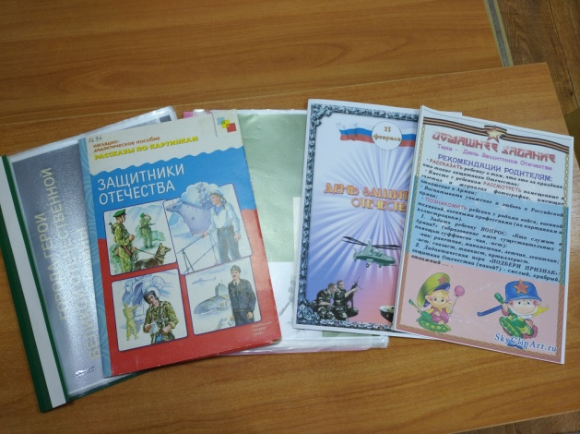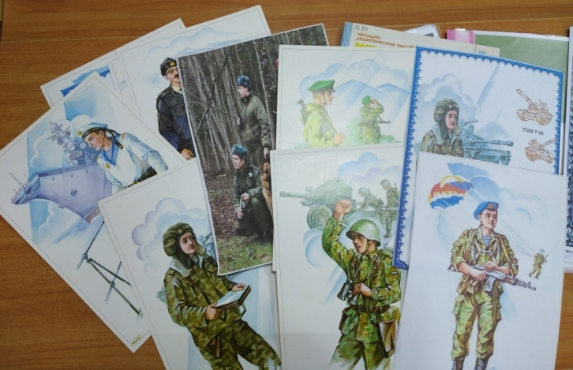
2этап - Основной
1. Беседы с детьми на темы: «Наша Родина-Россия» , « О мужестве и храбрости», «Профессия – военный», «Когда я стану взрослым», «Что лучше: худой мир или хорошая война?», «Что такое подвиг?», «Родина и ее герои», «Символы великой победы», «Что нужно военному?».
2. Просмотр мультимедийных презентаций: «Наша Армия», «Рода войск»,«Защитники Отечества».
3.Просмотр мультфильмов : «Алёша Попович и Тугарин Змей», «Илья Муромец и соловей разбойник», «Добрыня Никитич и Змей Горыныч».
4. Рассматривание сюжетных картин, альбомов, фотографий « Наша Армия», «Военная техника».
Рассматривание и составление рассказа по картине:«На границе» М.Самсонова
5. Чтение художественной литературы: Былины про Добрыню Никитича, Алёшу Поповича, Дубыню, Усыню и Горыню ,чтение стихов, посвященных 23 февраля Т.Бокова, Л.Татьяничева, В.Орлова, К.Авдеенко и др.;чтение глав из книги Алексеева «Сто рассказов о войне», И.Новиков «Страницы великой победы»,Л. Воронкова «Девочка из города»,А. Митяев «Почему армия родная?»,чтение пословиц и поговорок об армии.
Рассказ о детях героях (Зина Портнова, Володя Козьмин, Таня Морозова).
6. Художественно - творческая деятельность : лепка « На поле боя»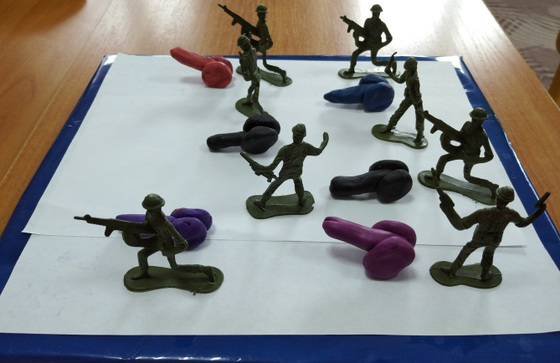 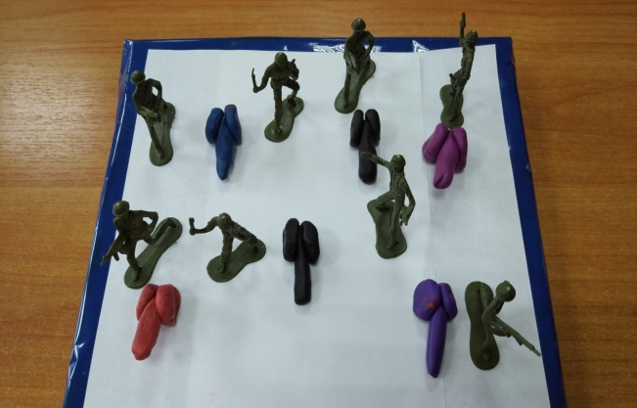
Рисование « Могучие танки»;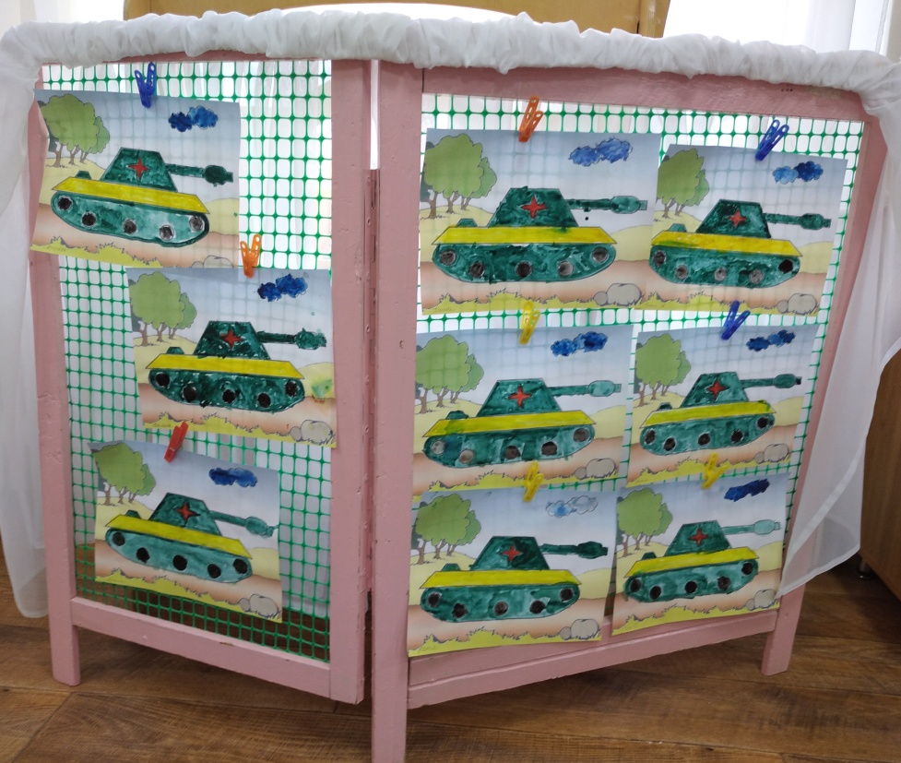
конструирование из строительного материала « Крепость», «Самолет», «Танк» ; конструирование из счетных палочек « Самолет», «Ракета», « Теплоход»;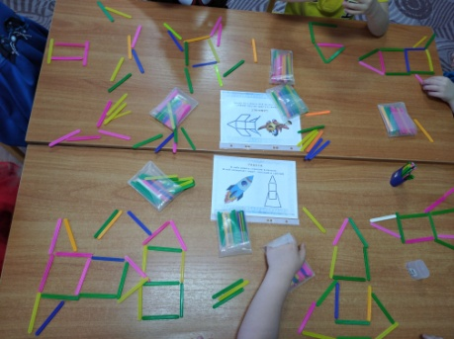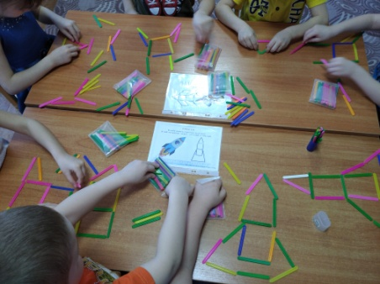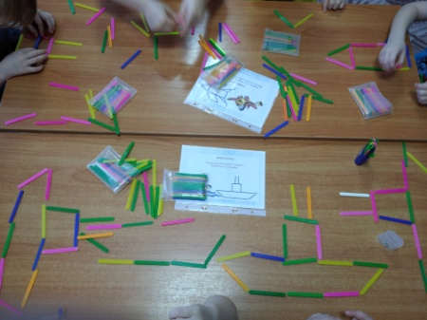оригами « Теплый костюм защитнику»;
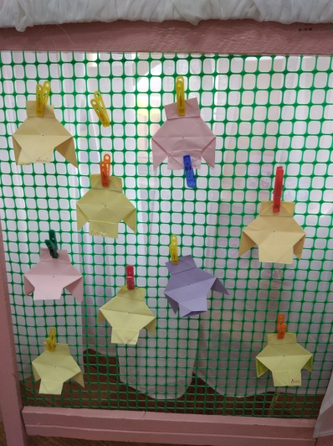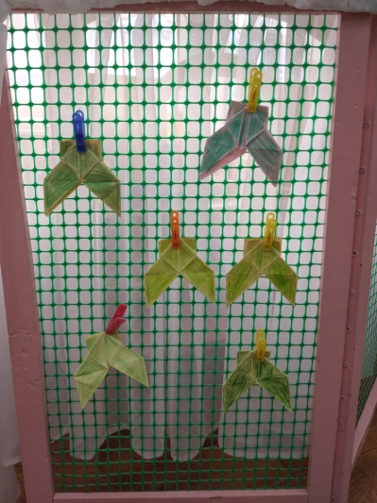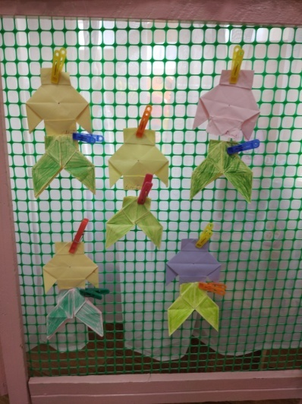
аппликация «Подарок папе». 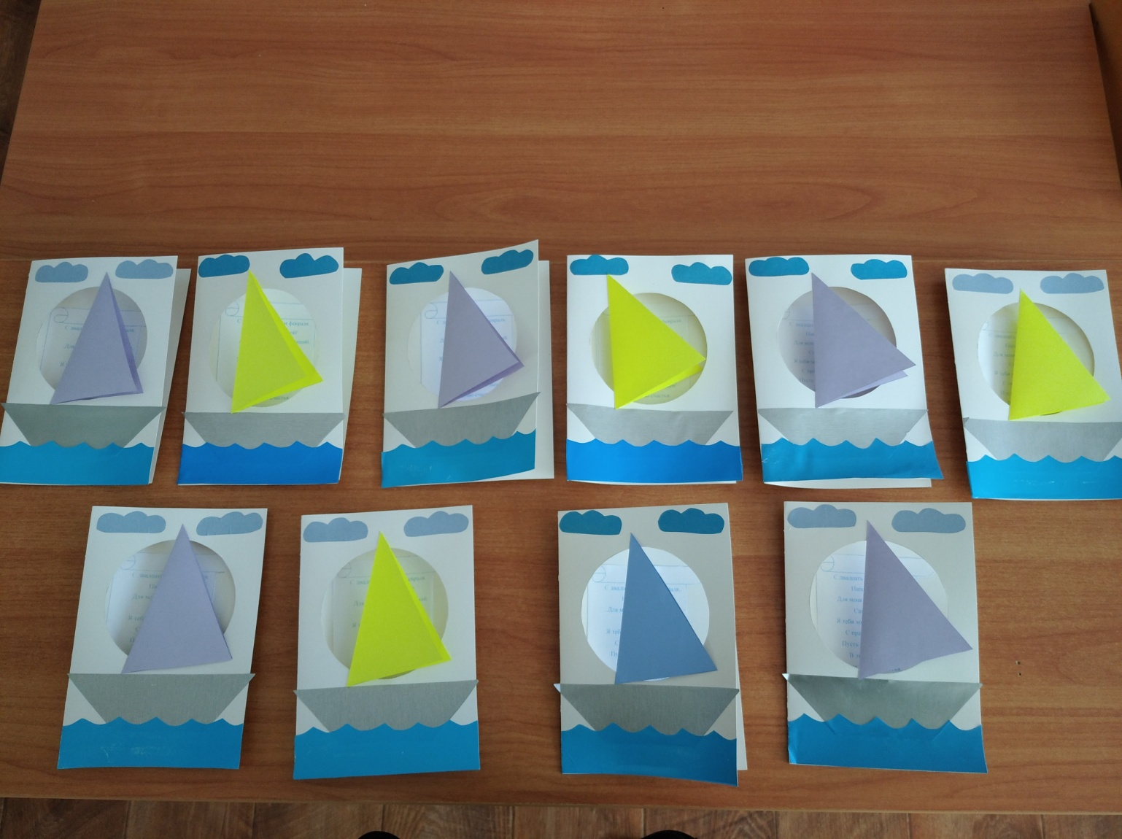

7. Д/И «Военная техника», «Угадай по описанию»,«Подбери картинку», «Чья форма?», «Военная техника», «Рода войск», «Продолжи предложение «Если бы я был богатырём …», «Собери богатыря в дорогу…», «Назови богатыря».

8.П/И «Кто быстрее доставит донесение в штаб» «Самый меткий», «Самый смелый», «Пройди, не замочив ног», «Преодолей препятствие», «Меткий стрелок»,«Боевая тревога», «Снайперы», «Тяжелая ноша».
9.С.р.и. «Моряки»,«Госпиталь»,«Пограничники», «Летчики», «Танкисты»,
«Строим крепость».

10.Прослушивание песен: « Буду военным», «Папа может», «Будем в армиислужить», «Бескозырка белая».

3этап – Заключительный
- Выставка творческих работ воспитанников ;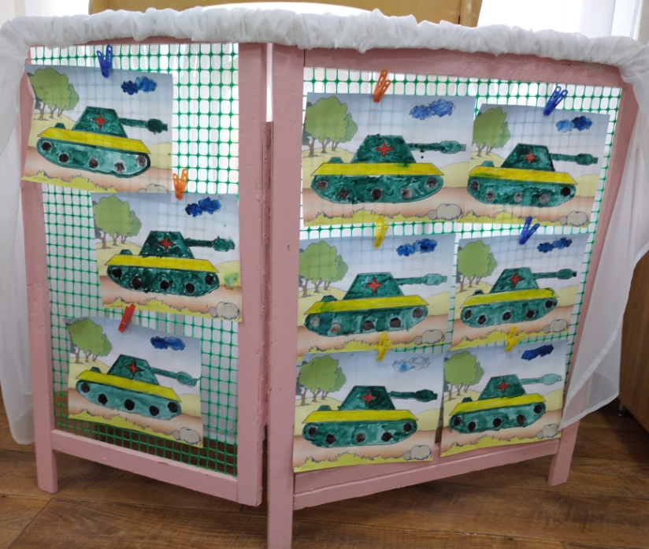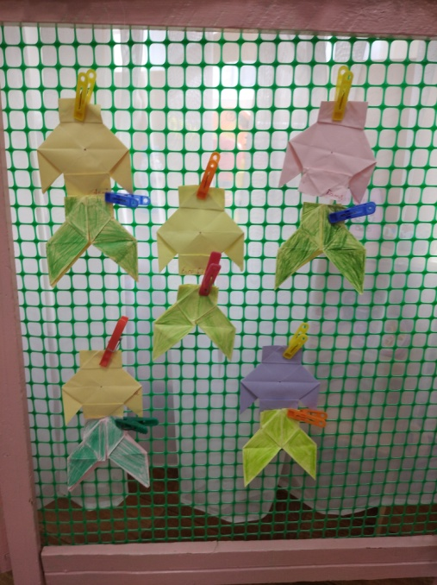
- Вручение подарков папам и дедушкам..

